Donnerstag, 2. April 2026, Nahe-Zeitung / Lokales

Müll in Frauenberg aufgesammelt
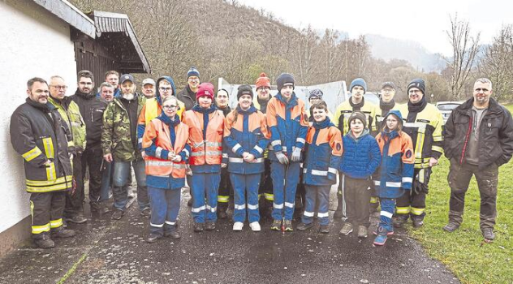
Mit 35 Teilnehmern beteiligte sich eine große Schar am diesjährigen Umweltschutztag in Frauenberg, die in diesem Jahr erneut deutlich weniger Müll einsammeln mussten. Foto: Gerhard Müller

Umweltschutztag mit kleinen und großen Helfern
Frauenberg. Mehr als 35 Helfer, darunter auch 15 Kinder, beteiligten sich am Frauenberger Umweltschutztag. Unter der Schirmherrschaft der Ortsgemeinde und der Federführung des Angelvereins waren Mitglieder aller Ortsvereine sowie die Jagdpächter an der Sammelaktion beteiligt.
Mit rund einem Viertel hat man den vom AWB bereitgestellten Container mit dem eingesammelten Abfall befüllt. Lediglich auf dem Weg in Richtung Kronweiler wurde etwas an liegengelassenem Abfall, zu dem auch zwei Autoreifen gehörten, eingesammelt.
Entlang der Lauretta Traumschleife und am Naheufer fanden die Freiwilligen erneut fast gar kein Abfall. Der Vorsitzende des Angelvereins, Oliver Eifler, zeigte sich auch sehr zufrieden und hoffte, dass sich das Umweltbewusstsein tatsächlich durchgesetzt habe. Schon 2025 war der Trend zu mehr Umweltbewusstsein, als ebenfalls weniger Müll eingesammelt wurde, zu erkennen.
Nach getaner Arbeit spendierte die Ortsgemeinde allen Helfern ein Getränk und einen Weck mit Würstchen. gmü

